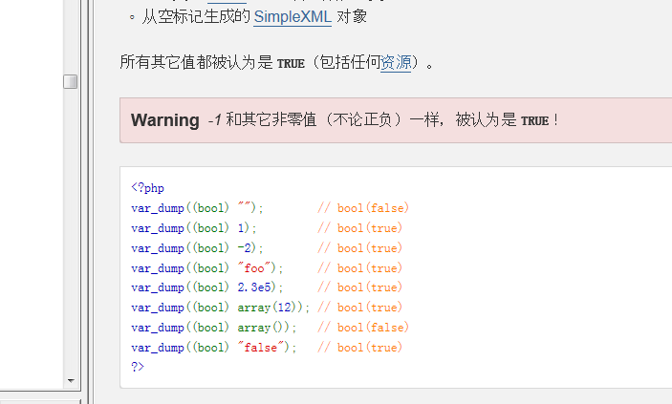

1. 用于if判断 进行总结，公司里面有一个文档有
2. 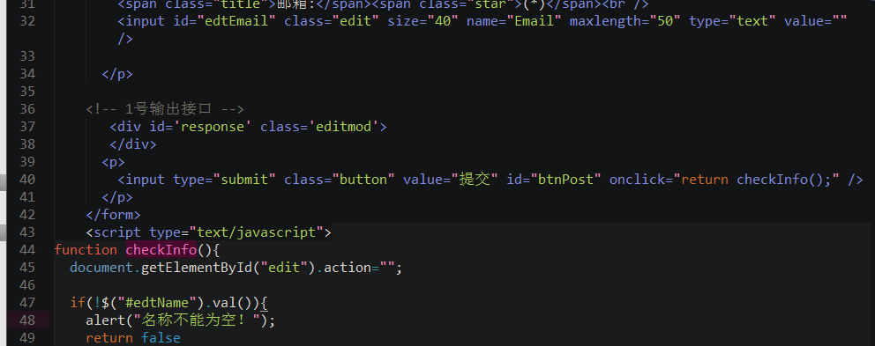
3. 一种表单提交的方式
4. ‘{}’里面的变量

